

estreno en la comunitat

Sala Russafa retrata "la España de los desvalidos" en 'Hijas de la Misericordia'
SALA RUSSAFA 7/10/2024 -

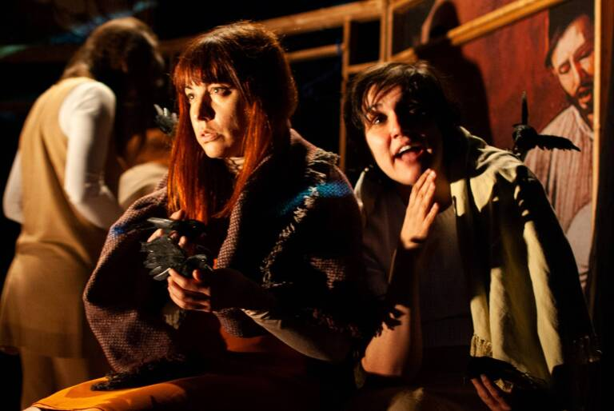
VALÈNCIA. (EP)
La Sala Russafa de València acoge, del 10 al 20 de octubre, el estreno en la Comunitat de Hijas de la misericordia, una pieza de teatro testimonial que brinda un retrato de "la España de los desvalidos".
Los valencianos Albena Teatre, los baleares Iguana Teatre y los aragoneses Teatro del Temple unen sus habilidades y capacidades en una coproducción que surge de la coincidencia de que en las tres autonomías hubo Casas de la Misericordia donde religiosas acogían a huérfanos, infantes o ancianos abandonados por sus familias.
Trabajando con documentación y testimonios reales, se retrata la historia de cuatro mujeres que consiguen atraer la luz a los gruesos muros de estas instituciones, cultivando la sororidad y una amistad que perdurará de por vida. Una propuesta, explican, "que recrea la España de los desvalidos, de los abandonados, pero también de los supervivientes".
La sala pone en escena el espectáculo dentro de la programación del festival Rayuela'24. La primera semana, la pieza podrá verse en castellano mientras que la segunda se representará en valenciano.
València, Mallorca y Zaragoza tuvieron en su momento una Casa de la Misericordia, lugar regentado por religiosas donde se acogía a niños, niñas y ancianos en espacios separados. Eran personas desvalidas, huérfanas o cuyas familias (muchas de ellas desestructuradas o arruinadas tras la Guerra Civil) no podían hacerse cargo de ellas.
Este nexo común llevó a la compañía balear Iguana Teatre a proponer a los valencianos Albena Teatre y a los zaragozanos Teatro del Temple la creación de un proyecto conjunto, un espectáculo basado en la documentación extraída de estos espacios de acogida donde se imponía la religión católica y una estricta disciplina. Donde los internos encontraban el camino para cultivar la amistad, forjar familias alternativas, dejar que la luz penetrara los gruesos muros de las construcciones.
Recuperando documentación archivística, cartas de internas, entrevistas personales y bibliografía investigadora, fue conformándose la base que sustenta 'Hijas de la misericordia', un montaje "lleno de verdad y de poesía".
"Decidimos centrarnos en la documentación sobre las internas y ha sido un trabajo revelador porque veías que lo que vivían las niñas y jóvenes internas era muy similar en las tres ciudades. El espectáculo no deja de ser el retrato de una España de la que se habla poco, la de los desvalidos o los abandonados. Pero con un punto de esperanza, de fortaleza, de ternura", explica el director, Pere Fullana. Él es uno de los cuatro dramaturgos que han trabajado en el proyecto, junto a Carme Planells, Aina Salim y Alfonso Plou.
"Además, las intérpretes han contribuido muchísimo al texto final. Les llevábamos documentación, la analizábamos con ellas, nos sugerían qué harían sus personajes o cómo sentirían ciertas situaciones e íbamos transformando todo aquello en escenas", comenta Fullana, reconociendo el inmenso trabajo actoral, pero también creativo de Anna Berenguer, Rebeca del Fresno, Catalina Florit e Irene Soler.
Las cuatro componen un compendio de la vida de muchas mujeres que, en un momento dado, durante la segunda mitad del siglo XX, pasaron por las Casas de Misericordia. No recrean a una persona concreta, pero sí situaciones reales, algo que han podido constatar espectadoras que vivieron en primera persona la experiencia de ser internas.
"Ha sido muy emocionante cuando, después de las representaciones, se han acercado algunas personas del público para compartir sus recuerdos, sus vivencias. Y para decirnos cómo se habían sentido reflejadas", argumenta el director de escena. Es lo que, en su opinión, da sentido al espectáculo: que no se pierda una memoria individual que es compartida, pequeñas historias que conforman la historia reciente del país.

"Amistad para toda la vida"
A lo largo de la representación se recrea el momento en que las protagonistas llegan a la Casa de la Misericordia y las circunstancias que obligan a su ingreso. También se viven momentos de la estancia, cómo se genera una sororidad entre las internas que les hace constituir prácticamente una familia. Y el espectáculo acierta al continuar el relato de esa amistad que se mantiene durante la vida adulta, acompañándose en momentos significativos o insignificantes, pero estando unidas por unos lazos tan fuertes como la sangre.
"Se recrean muchos sentimientos, muchas sensaciones. Por eso necesitábamos una puesta en escena sugerente. Hay contadas proyecciones que vienen al hilo de las memorias que van recuperando las protagonistas. Igual que el espacio sonoro, que es muy sutil y poético, un refuerzo a lo que se les remueve por dentro", detalla el director, que añade como detalle curioso que la escenografía está compuesta por una serie de estructuras de madera donde se ensartan ampliaciones de fragmentos de cuadros de Caravaggio, obras caracterizadas por la potencia de sus mujeres, lo sugerente de sus imágenes, el claroscuro que refleja los contrastes que, en todos los aspectos, ofrece la vida.
ENLACE: https://valenciaplaza.com/sala-russafa-retrata-la-espana-de-los-desvalidos-en-hijas-de-la-misericordia

